S
WO/GA/49/4
ORIGINAL: INGLÉS
fecha: 17 DE AGOSTO DE 2017

Asamblea General de la OMPI

Cuadragésimo noveno período de sesiones (23º ordinario)
Ginebra, 2 a 11 de octubre de 2017

NOMBRAMIENTO DEL AUDITOR EXTERNO

Documento preparado por el Comité de Selección

1. El presente documento contiene el Informe del Comité de Selección para el nombramiento del auditor externo de la OMPI, en el que se reseña el proceso de selección realizado y la recomendación del Comité.

2. Se invita a la Asamblea General de la OMPI a nombrar al contralor y auditor general del Reino Unido como auditor externo de la OMPI por un período de seis años a partir del 1 de enero de 2018.

[Sigue el Anexo]

INFORME DEL COMITÉ DE SELECCIÓN PARA EL NOMBRAMIENTO DEL AUDITOR EXTERNO DE LA OMPI

Antecedentes

- El mandato del actual auditor externo de la OMPI, a saber, el contralor y auditor general de la India, concluirá el 31 de diciembre de 2017. Conforme a lo dispuesto en el artículo 8.2 del Reglamento Financiero y la Reglamentación Financiera de la OMPI, el nombramiento del auditor externo de la OMPI está limitado a un mandato de seis años de duración no renovable inmediatamente después. En consecuencia, es necesario emprender un proceso de selección a fin de nombrar un nuevo auditor externo por un período de seis años (para los ejercicios financieros 2018-2019, 2020-2021 y 2022-2023), conforme con el proceso de selección aprobado por la Asamblea General el 1 de octubre de 2009 (documento WO/GA/38/20).

Nombramiento del Comité de Selección

- De conformidad con el proceso de selección antes mencionado, se estableció un Comité de Selección compuesto por los coordinadores de cada uno de los siete grupos regionales en los que están agrupados los Estados miembros de la OMPI. El Director General cursó la invitación a los representantes permanentes de los Estados miembros de la OMPI que actúan en calidad de coordinadores de cada uno de los siete grupos regionales.

- Las siguientes personas fueron nombradas miembros del Comité de Selección para el nombramiento del auditor externo de la OMPI:

Sra. Chichi UMESI (Nigeria)
Sr. Parviz EMOMOV (Tayikistán)
Sra. Marcela PAIVA (Chile)
Sra. Rhea TSITSANI (Grecia)
Sr. Sumit SETH (India)
Sra. Liene GRIKE (Letonia)
Sr. Shi YUEFENG (China)

- El Comité de Selección se reunió por primera vez en septiembre de 2016. Durante la primera sesión, el Comité aprobó su reglamento y eligió a la Sra. Chichi UMESI presidenta y al Sr. Parviz EMOMOV vicepresidente del Comité.

- Conforme al reglamento, el director general nombró secretario del Comité de Selección al Sr. Denis COHEN, jefe de la Sección de Contratos y Asuntos Jurídicos Generales, Oficina del Consejero Jurídico.

Matriz de evaluación y proceso de evaluación

- Los representantes de la División de Finanzas y la División de Supervisión Interna (DSI) de la OMPI, junto con la Comisión Consultiva Independiente de Supervisión (CCIS) de la OMPI, prepararon un borrador de criterios de selección con su respectiva ponderación (la matriz de evaluación), que fue sometido a consideración del Comité de Selección.

- El Comité examinó la matriz que se utilizaría para evaluar las propuestas y llegaron a un acuerdo respecto a los siguientes criterios de selección:

- Independencia: autonomía probada con respecto a otras instituciones u órganos gubernamentales: integridad; objetividad en el ejercicio de las funciones y responsabilidades; y capacidad para determinar el alcance de la auditoría.

- Cualificaciones de los funcionarios y el personal: conformidad con las normas de auditoría del Grupo de Auditores Externos de las Naciones Unidas y las normas de deontología que rigen su labor, y con las normas internacionales en materia de contabilidad, presentación de informes financieros y auditoría; cualificaciones profesionales, competencia, dimensión de la plantilla y del equipo propuesto; condición de miembro de órganos de contabilidad o auditoría reconocidos a nivel internacional, como la Organización Internacional de Entidades Fiscalizadoras Superiores (INTOSAI, por sus siglas en inglés), la Federación Internacional de Expertos Contables (IFAC, por sus siglas en inglés), etcétera; excelentes conocimientos de inglés o francés; y conocimiento de las Normas Internacionales de Contabilidad del Sector Público (IPSAS, por sus siglas en inglés).

- Formación y experiencia: existencia de un programa de perfeccionamiento profesional del personal; experiencia en auditoría de organismos de las Naciones Unidas u otros organismos públicos nacionales e internacionales o no gubernamentales; formación adecuada del personal en las técnicas modernas de auditoría y amplia experiencia del personal en auditoría; y experiencia en la auditoría de sistemas de planificación de recursos institucionales y en el uso de técnicas contables asistidas por computadora.

- Enfoque y estrategia en materia de auditoría: planes globales de trabajo que garanticen una auditoría completa de todos los recursos de la OMPI; realización de auditorías financieras y de auditorías de conformidad, así como de auditorías de gestión económica, eficiencia y rendimiento; y colaboración con los órganos de supervisión internos y externos de la OMPI para optimizar la utilización de los limitados recursos de que se dispone para actividades de auditoría.

- Informes de auditoría: estructura y formato propuestos para el informe y las cartas sobre asuntos de gestión mediante los cuales se comunicarán los resultados de trabajo de auditoría a los órganos competentes de la OMPI.

- Costo: las tarifas más competitivas.

- El 5 de octubre de 2016, todas las propuestas recibidas hasta la fecha límite de presentación se abrieron de conformidad con los procedimientos habituales en materia de adquisiciones. El presidente del Comité estuvo presente durante la apertura de las propuestas.

- Los representantes de la División de Finanzas y la DSI llevaron a cabo una evaluación preliminar de las propuestas de los candidatos que seguidamente fue objeto de examen por la CCIS. Las opiniones y comentarios expresados por la División de Finanzas, la DSI y CCIS fueron sometidos al Comité de Selección para su consideración.

Lista de candidatos preseleccionados y presentaciones orales

- Tras el examen de las evaluaciones preliminares de la División de Finanzas, la DSI y la CCIS, el Comité de Selección llegó a un acuerdo respecto a la siguiente lista de candidatos preseleccionados:

a) el auditor general del Canadá; y
b) el contralor y auditor general del Reino Unido.

- Se invitó a los candidatos preseleccionados a efectuar una presentación oral ante el Comité de Selección seguida por una sesión de preguntas y respuestas. Ambos candidatos respondieron a una serie de preguntas que habían sido preparadas por el Comité y comunicadas con antelación. La finalidad de las presentaciones orales y de las sesiones de preguntas y respuestas fue permitir que los miembros del Comité se hicieran una mejor idea de las propuestas y tener la oportunidad de recabar información adicional y otras aclaraciones que facilitaran el proceso de selección.

- Las presentaciones orales se realizaron los días 10 y 20 de abril de 2017.

Recomendación del Comité de Selección

- El Comité de Selección deliberó sobre su recomendación el 2 de mayo de 2017. El Comité revisó en profundidad las propuestas de los candidatos. La información obtenida en las presentaciones orales se utilizó también para la evaluación del Comité.

- En el marco de sus deliberaciones, el Comité consideró que tanto el candidato británico como el canadiense presentaron propuestas minuciosas, serias y firmes que demostraban que ambos podrían desempeñarse adecuadamente en el cargo de auditor externo de la OMPI y proporcionar servicios de auditoría externa de alta calidad.

- Tras el proceso de deliberación, se llegó a un consenso entre los miembros del Comité. De acuerdo a este consenso, el Comité de Selección recomienda a la Asamblea General de la OMPI, como nuevo auditor externo de la OMPI por un período de seis años a partir del 1 de enero de 2018, el nombramiento de:

el contralor y auditor general del Reino Unido

- El Comité de Selección para el nombramiento del auditor externo de la OMPI aprobó el presente informe el 16 de mayo de 2017:

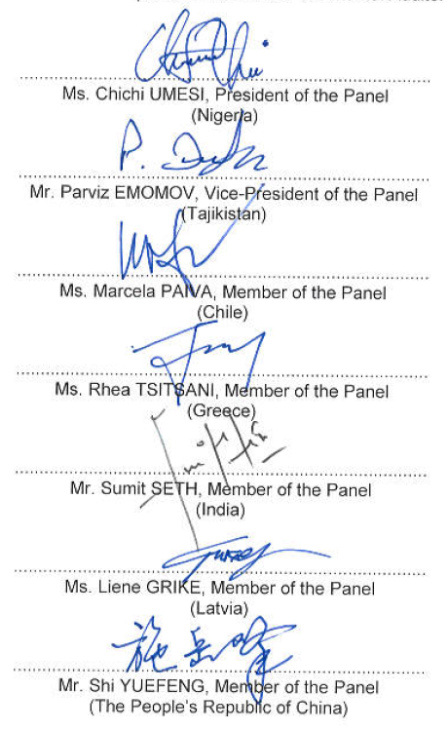

[Fin de Anexo y del documento]

